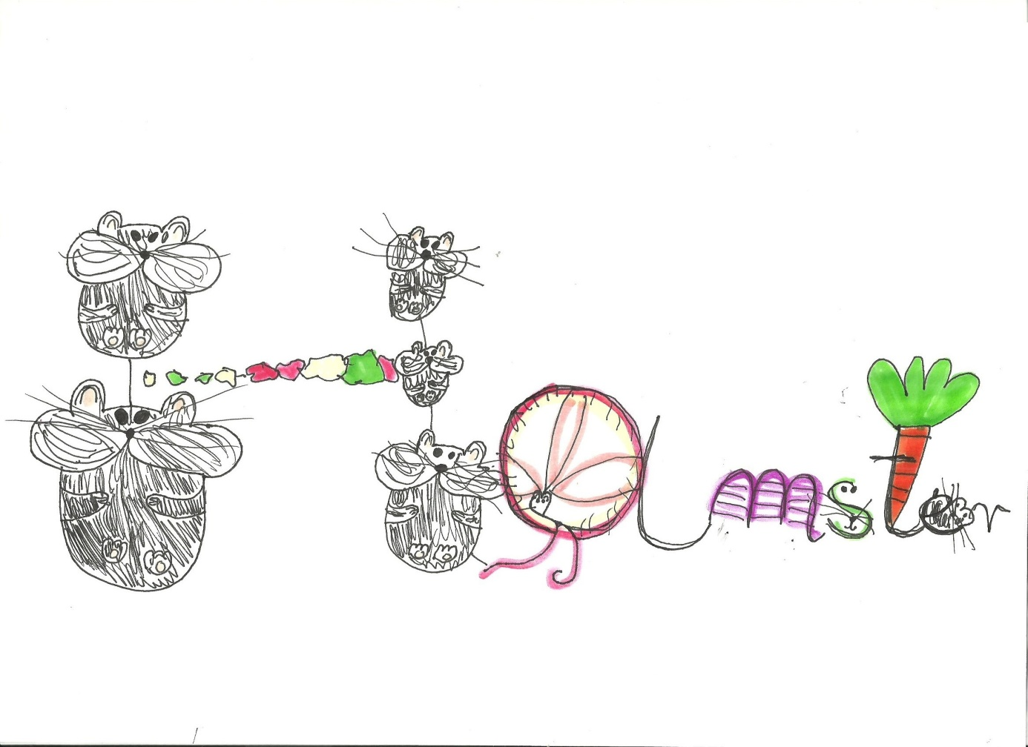
Ada Herman, kl. IV b
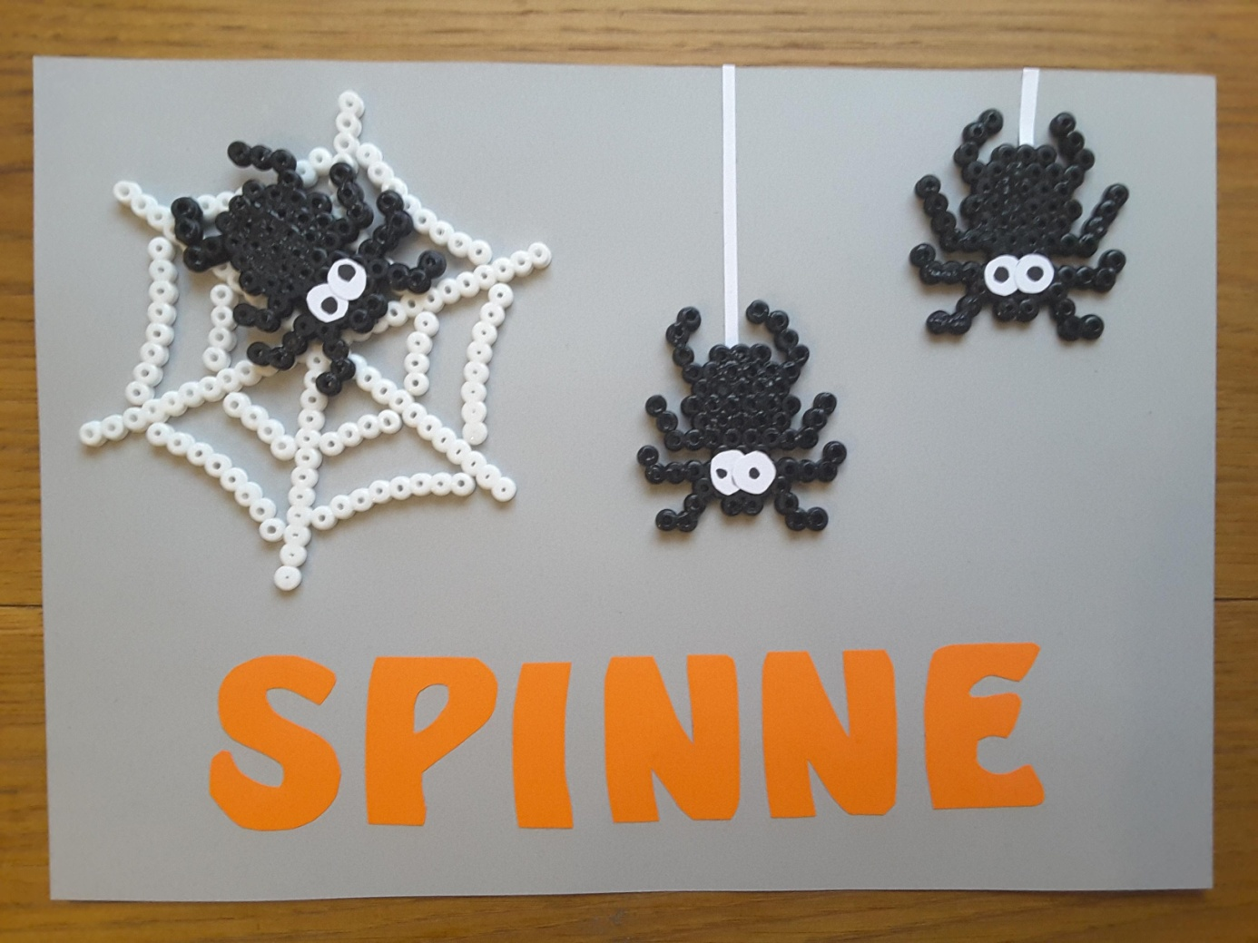
Patryk Rzepecki, kl. VI b
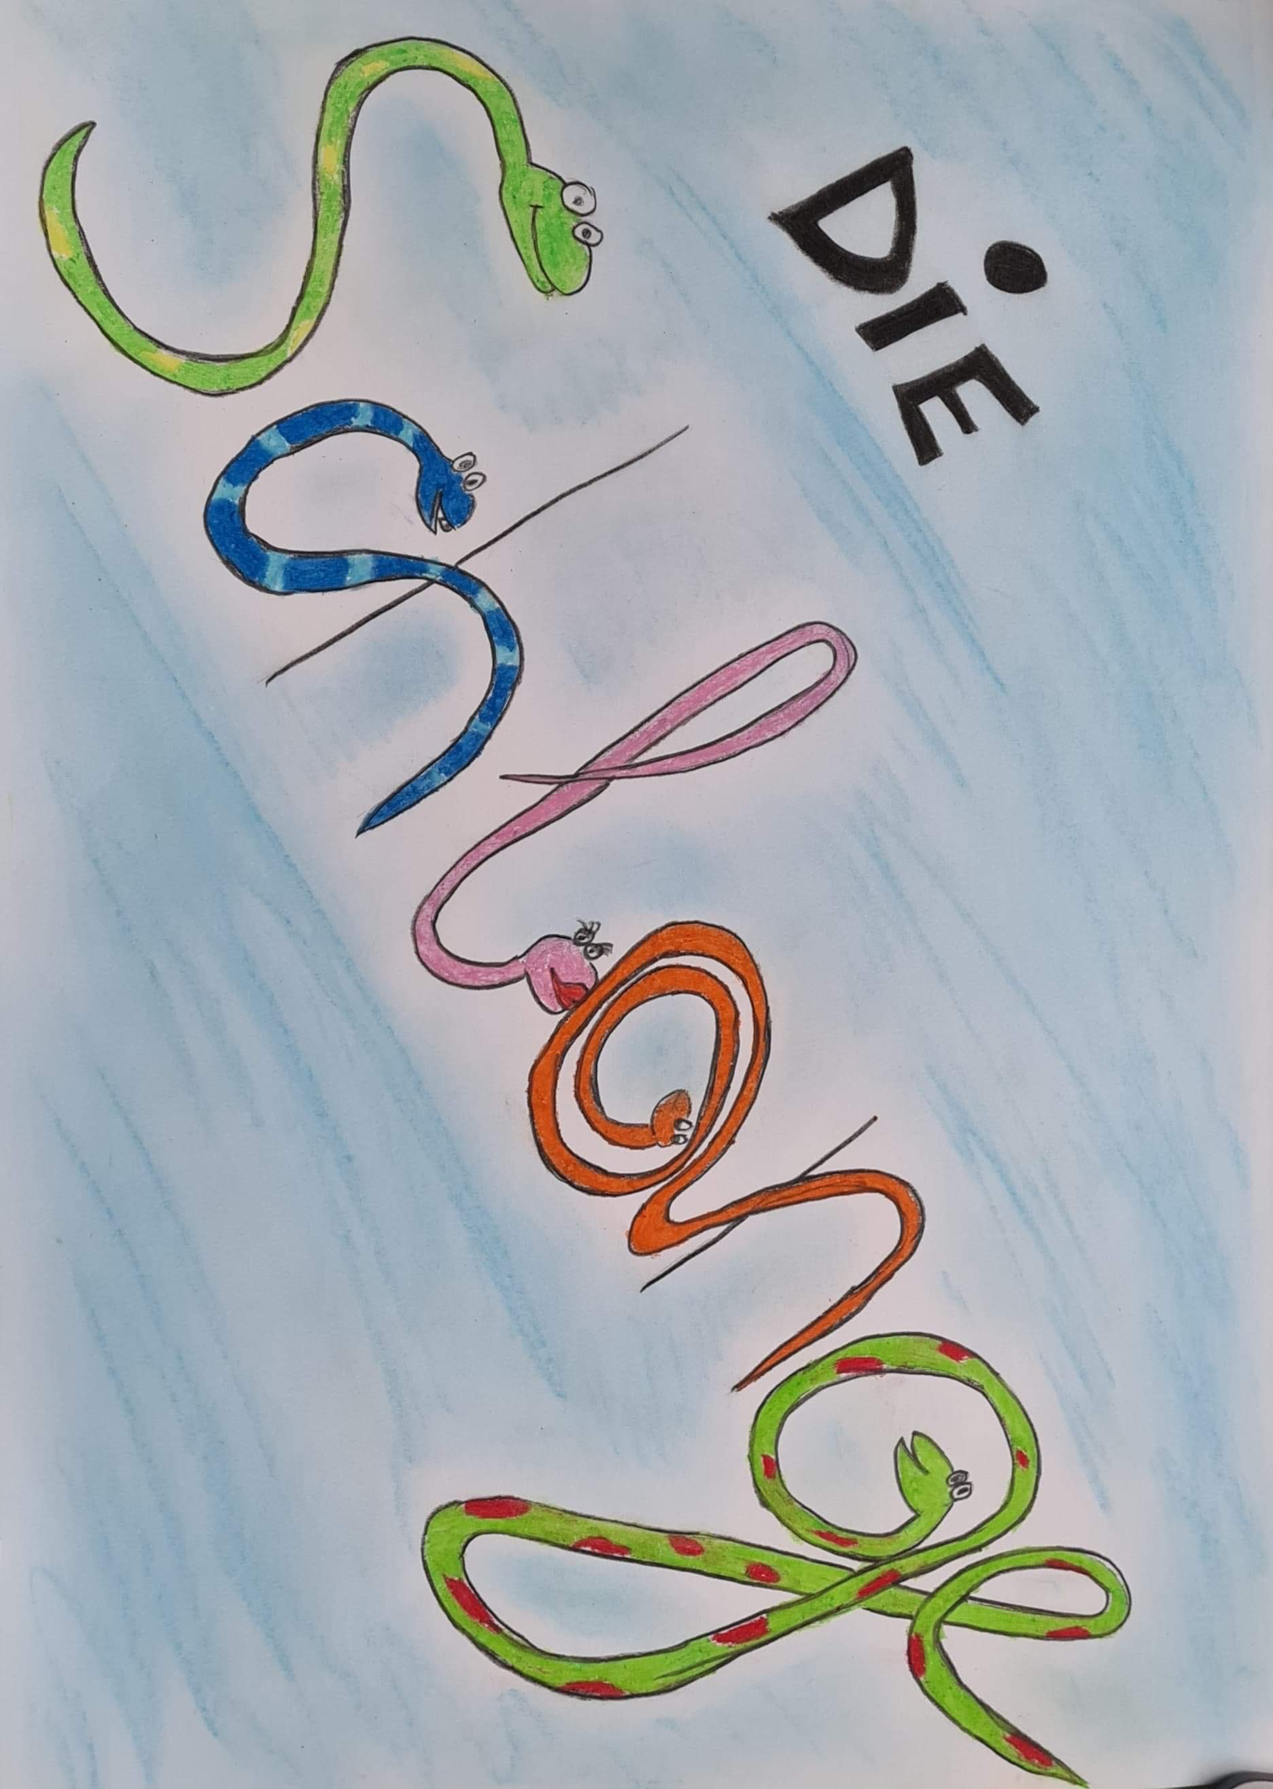
Julia Staszek, kl. 8
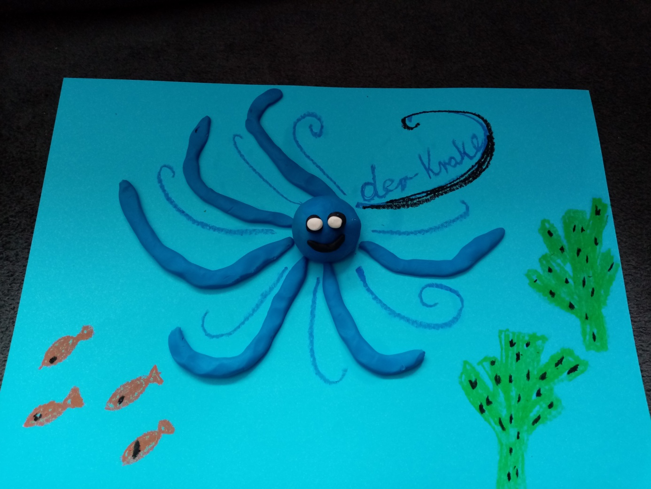
Ksawery Kaszyca, kl. VI b
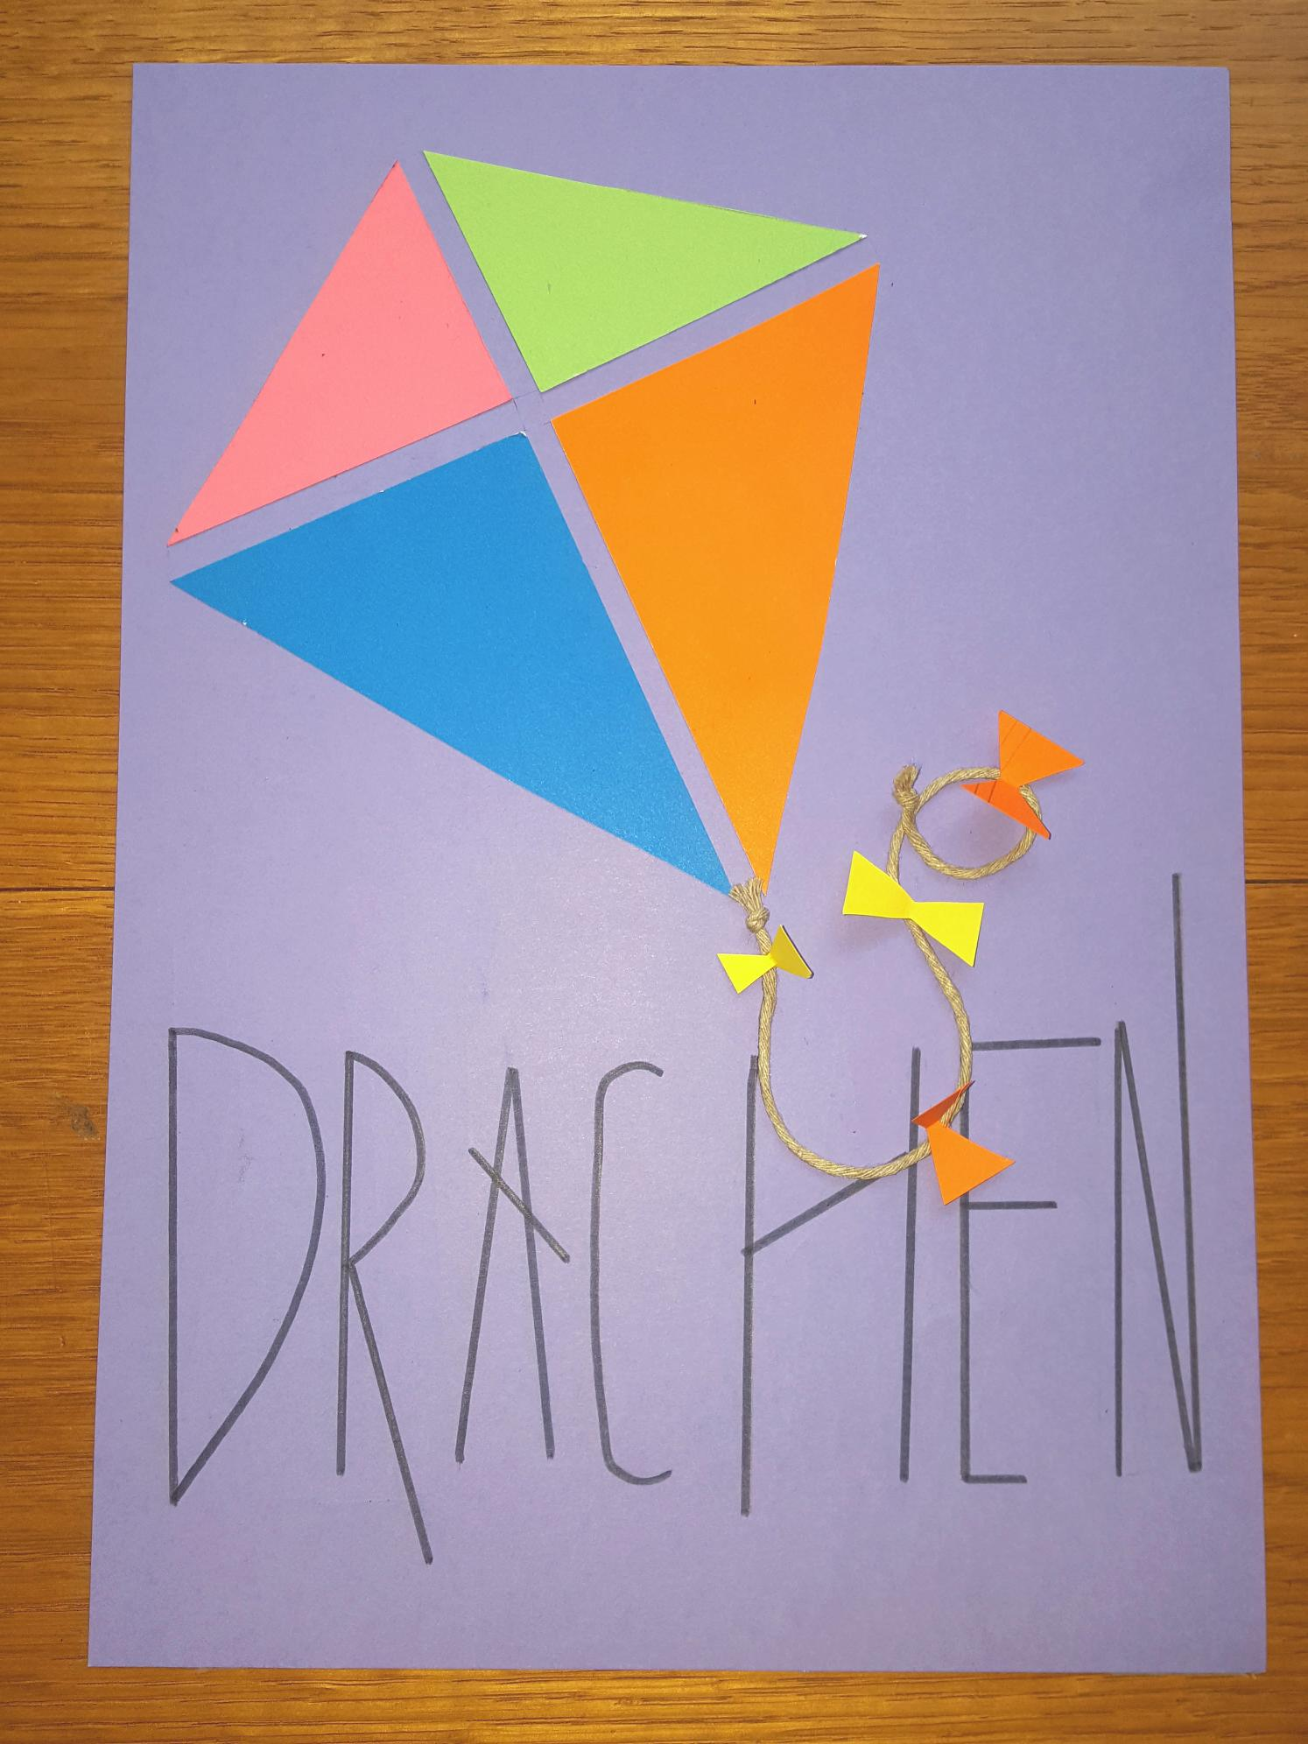
Pola Rzepecka, kl. V

